夢幻代理人
孫光天 | 黃姿瑋 | 林暉騰 | 楊惠文
國立台南大學 | 國立台南大學 | 國立台南大學 | 國立台南大學
ktsun@mail.nutn.  edu.tw | candy111913@  gmail.com | calvin_lin2004@  outlook.com | yhw77@  outlook.com

摘要

本研究以腦波技術之事件相關電位（Event-Related Potentials, 簡稱 ERPs）分析受測者之腦波，藉由事件相關電位中的特定成分，判斷出使用者欲使機器人移動的方向與鏡頭位置，達到透過腦波操控機器人自主觀看外界景物之目的。本研究計畫已完成項目包含：（1）建置使用者腦波操作機器人介面；（2）將機器人視覺影像嵌入使用者介面中；（3）進行實際實驗；（4）實驗結果分析，並進行系統正確率與效率之評估；（5）對此研究提出未來發展之建議。
本研究成果，將提供重度肢體障礙者一夢幻代理人，讓他們仍有機會接觸外面世界，以積極的態度面對生活。本研究感謝中華民國國家科學委員會，計畫編號：102-2815-C-024-023-S之經費補助。

關鍵字：重度肢體障礙、腦波事件相關電位、腦波控制機器人、視覺影像嵌入控制

Abstract

This paper presented the technique of robot control by event-related potentials (ERPs) of brain waves. Based on the proposed technique, severe physical disabilitiescan free browse outside world. A specific component of ERPs, N2P3, was found and used to control the movement of robot and the view of camera on the designed brain-computer interface (BCI). Users only required watching the stimuli of target button of the BCIattentively, an elicited brain wave of the target, N2P3, had the greatest amplitude among all control buttons. An experimental scenehad been constructed that the robot required walking to a specific position and move the view of camera to see the instruction for the next mission, and then completed the task. Twelve volunteers participated in this experiment,and experimental results showed that the correct rate of BCI control achieved 78% and the average of execution time was 368.9 seconds for completing the mission. Four main contributions included in this research: (1) find an efficient component of ERPs, N2P3, for BCI control, (2) embed robot's viewpoint image into user interface for robot control, (3) design an experimental sceneand conduct the experiment, and (4) evaluate the performance of the proposed system for assessingthe practicality.
And thanks for grant of National Science Council.Project number: 102-2815-C-024-023-S.

Keywords: severe physical disabilities,robot control, event-related potentials (ERPs), N2P3, brain-computer interface (BCI).

前言
現今科技的發展幾乎都是以讓人類生活得更好為最終目標，肢體障礙患者更需要量身打造的科技來實現生活中各種必備的能力，特別是神經系統缺損的腦部疾病患者以及重度肢體障礙者，前者例如：腦性麻痺、脊髓損傷、腦中風、肌萎縮性脊髓側索硬化症（amyotrophic lateral sclerosis, 簡稱ALS）等等，罹患這類疾病的患者，由於發育遲緩，中樞或周圍神經系統發生病變，導致腦部疾病患者雖然智力、記憶和思考等等大腦認知能力的表現都與一般人沒有差別，卻無法實行大腦發出的動作指令；後者為因外傷或其他先天或後天性骨骼肌肉系統之缺損或疾病而形成肢體障礙致無法或難以修復者，也是如腦部疾病患者可以進行認知處理，但日常生活中基本的行動能力與操作能力均有嚴重障礙。
儘管現今科技已開發多種輔助工具來幫助上述的肢體障礙者維持日常生活，但大多輔助工具在操作上仍有許多限制，幾乎都要使用肢體動作來觸發才能完成操作，由於神經系統缺損的腦部疾病患者和重度肢體障礙者會逐漸或間接的無法自主控制肢體，符合輔助條件的工具也屈指可數，因此幫助這些障礙人士能自主走出戶外，欣賞外面世界，對現今的環境來說更是遙不可及的幻想。

機器人科技的進步讓仿生雙足機器人已經能完成數種人類在日常生活中所需的基本能力，再加上逐漸發展成功的腦波控制技術，我們讓不可能事情變為可能，BCI讓使用者能以腦電壓即時操控硬體設備(Tonin et al., 2009)，並能夠被定義為不需要依靠肌肉和末梢神經作為傳遞途徑的溝通系統(Belluomo, Bucolo, Fortuna, & Frasca, 2012)，依靠螢幕上的視覺刺激物進行運作(Carlson & Mill´an, 2013)，使病患重新獲得與環境互動的能力(Singla& Haseena, 2013)，故本研究以腦波科技結合機器人控制，開發一套｢夢幻代理人｣系統，讓肢體障礙人士可憑藉著腦波，控制機器人四處移動，並控制機器人視覺（鏡頭）角度，觀看外面世界，讓病患不再因身理限制受到束縛，也不再被疾病造成的負面情緒影響人格發展，病患得以開闊其外在與內心視野，建立積極人生觀。本研究克服問題有：（1）如何以腦波訊號有效進行硬體裝置控制；（2）機器人控制介面與腦波控制如何結合；（3）機器人視覺（鏡頭）影像如何嵌入控制系統；（4）操控流程設計（機器人移動與鏡頭控制）；（5）實驗與效能評估。

文獻探討
  - 腦電波的量測與記錄
BCI主要的發展目標是藉由解讀頭腦發出的訊號轉換成機器編碼或命令來創造人腦和外在環境間的新途徑(Chen et al., 2010)，多種BCI技術當中最有名的是腦電位儀(EEG)，此種技術包含了高時間解析度、可移植性以及非侵入式擷取等優點。而P300為EEG中最常見的特徵萃取方式之一(Liu, Huang, Huang, Kang, & Teng, 2013)。EEG是一種非侵入式(non-invasive)的測量方式，非侵入式訊號擷取的的方法是人類開發腦驅動系統的重要目標之一(Saravanan & Mahalakshmi, 2013)，透過電極點將頭皮上微弱的腦波訊號，經由放大器將腦波訊號放大，並記錄下來進行分析。

  - 事件相關電位
最早在1965年，Sutton首先提出(Sutton, Braren, Zubin,& John, 1965)事件相關電位(event-related potentials, 簡稱ERPs)研究，提供了一個更為客觀且簡便可行的方法。近十幾年來已成為相當熱門及普遍使用於觀測腦部活動的技術，也被廣泛的應用在各種認知神經科學領域上(Kutas & Hillyard, 1980)。
事件相關電位的實驗設計，需要透過特定的外加刺激物(例如：文字、圖片…等等)在電腦螢幕上閃爍，對受測者作反覆多次的刺激，經過收集每次刺激後，短時距內的腦波反應，依刺激物類別進行累加而達到平均信號、抑制雜訊的效果，經累加後的波能夠確切地反應出刺激物在該短時距內，大腦處理資訊時的活化特徵，再透過平均化(averaging)過程，可排除在時間區段內非刺激物所誘發出的訊號，這個處理過程所呈現的就是事件相關大腦電位(ERPs)─而其電位的成分命名係依據誘發波的向性，ERP會根據特定時間誘發的事件產生反應(Donchin, Spencer, & Wijesinghe,2000)，P代表正向波(positive wave)、N是負向波(negative wave)，搭配上潛時 (自刺激物出現後到出現該波的時間差距，單位：毫秒)而命名，如N200、P300。
不同的受測者P300的振幅和電位潛伏期會不同(Su et al., 2010)，P300為在刺激發生後約300毫秒所產生的正電位(Renterghem, Wyns, & Devlaminck, 2011)，具有強烈且明顯的波形，所以非常適用於腦機介面中(Hasan, Ramli, Ahmad & Osman, 2013)。

  - 腦機介面
腦機介面系統(Brain-Computer Interface system, BCIs)透過判讀大腦對於外界刺激產生的特定特徵，提供無法自主表達的人與外界溝通的管道。此系統透過大腦訊號分類並轉換為指令，使得受測者能從多個項目選擇一個目標，來達到溝通的目的(Hong, Guo, F.,Liu, Gao, X., & Gao, S.,2009)。
如同其他用來溝通或控制的人機介面，腦機介面系統也有輸入及輸出，但不同的是，輸入為使用者的大腦生理訊號；輸出則是經過處理轉換後，用來控制裝置的指令。不過，輸出輸入間，訊號尚需經過訊號擷取及處理等步驟。腦機介面的基本架構分成四個部分(如圖1)：

- 訊號擷取：經由電極點取得受測者的腦波訊號。
- 訊號數位化：將擷取的腦電波訊號經過放大，並從類比訊號轉換成數位訊號，方能做為後續處理使用。
- 訊號處理：進行訊號特徵上的萃取並將之轉譯成能控制裝置的指令。
- 控制裝置指令：轉置後的指令，可以直接顯示在螢幕上。

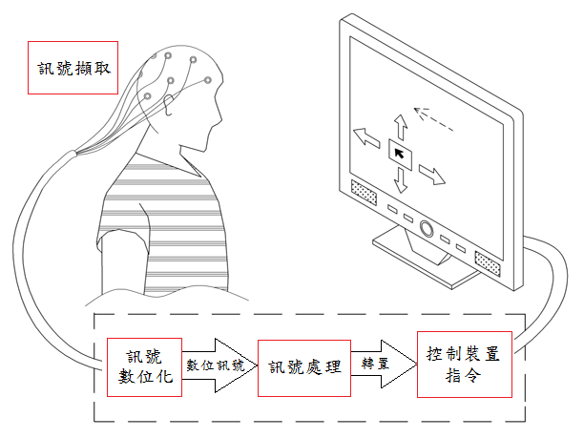
圖1、腦機介面基本運作流程

  - 機器人科技發展
現階段機器人的技術應用，大都以輪式機器人為發展主軸，但由於足型機器人可於非平坦地形進行工作，因此足型機器人將成為機器人技術發展方向（李興生，2010）。目前機器人能夠穩定執行舉重、抓取單槓且平移、斜坡行走平衡與瞄準射擊氣球等任務，充分表現出機器人在平衡上的強健性（陳長煦，2012），且雙足機器人已能仿人類爬梯軌跡，並採用低成本的伺服控制器控制機器人（吳政庭，2011）。另外，管道檢察機器人具有彈性的機構設計來實現多運動模式，使得機器人能在複雜的管道下自由運行，配合嵌入式電池與無線控制來實現遠端操作的概念（楊翔斌，2012）；在機器人視覺方面，則有使用無線網路搭配遠端桌面協定將機器人端的影像即時傳送至遠端電腦，提供使用者監控及下達命令的功能（陳冠宇，2011）。因此，本研究以雙足機器人作為「夢幻代理人」系統開發之硬體設備。

  - 代理人定義
Cynthia Breazeal從HRI (Human Robot Interaction)的角度出發，認為依照以機器人與人們的互動程度做為分類的依據（Breazeal, 2004)。在Robot as avatar類別裡，人們把此種機器人當作他們自己的替身，讓人們能利用此種機器人於遠端能代替自己和別人做溝通（孫任暘，2006）。在法律解釋上，代理為代理人於代理權限內，以本人名義所為之意思表示或所受之意思表示，而直接對本人發生效力之行為（民法第一○三條）。綜合上述兩點，本研究將代替使用者到戶外走動的系統命名為代理人，即機器人為使用者的另一個身份。

本研究將結合BCI腦機介面、機器人與代理人之三種理論與技術，發展出一套｢夢幻代理人｣系統，讓重度肢體障礙者可自主觀看外面世界。

- 研究方法與步驟
- 開發之硬體設備
- 腦波放大器ISO-1032CE、訊號控制器CONTOL-1132：Braintronic B.V. 製造，為收集腦波訊號的主要設備。
- 樂高機器人 Mindstorms NXT：Mindstorms NXT為可編寫程式執行動作且可自由發揮創意組裝之機器人。特性包含:（a）支援藍芽無線傳輸，可和電腦同步以達到無線遙控的效果；（b）可由多種程式語言進行內部程式編輯，其中包含visual C++、visual C#和Borland C++等和腦波控制系統開發相同的程式語言，且支援LabVIEW、NXT-G等專門開發機器人的圖型化程式語言。
- 無線數位影音攝影機： 2.4GHz高頻無線傳輸，使用WS-VIDEO-USB接收器與電腦連結，在電腦中執行所附監控程式，即可觀看即時影像畫面。

本研究以無線數位影音攝影機做為鏡頭，加裝於機器人頭部（如圖2），開發「夢幻代理人」系統。

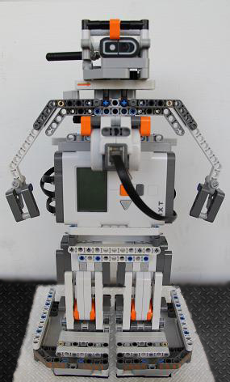
圖2、夢幻代理人外觀圖

- 腦波訊號控制
基於本實驗室早期研究成果(Sun et al., 2011a; Sun et al., 2011b)，擬以大腦視覺區（O1）之事件相關電位做為腦波控制訊號源，而視覺誘發電位之產生，將考慮所需控制鍵數目與位置，進行刺激時間編碼，如何在最有效時間內有最高正確率，讓使用者能夠更快速、方便、直覺化的人性操作，將是此部分重點；因此我們將盡量簡化每一界面操控按鈕，目前規畫兩操控畫面：包含機器人行走方向控制與鏡頭控制。每個控制都會對應到一個視覺刺激方塊（如表1），而每個方塊中會有條狀物（刺激物）由右向左閃爍移動，產生方式是以編定好的刺激時間編碼方式產生，每個刺激物的刺激時間為0.16秒、刺激次數為7次，每輪刺激間隔0. 5秒，一次輸入時間約為7.98秒，以達到最佳刺激效果，而使用者只須注視欲執行功能之方塊(如圖3)，即可直接操控機器人移動或鏡頭轉動，輸出指令至機器人之延遲時間約為1秒，機器人行走時間為4秒，行走結束則進入下一輪刺激。

表1、控制動作與BCI視覺刺激方塊對應表
動作指令 | 視覺刺激方塊圖示
前進
右轉
左轉
停止行走
鏡頭移動
鏡頭停止移動
開始行走

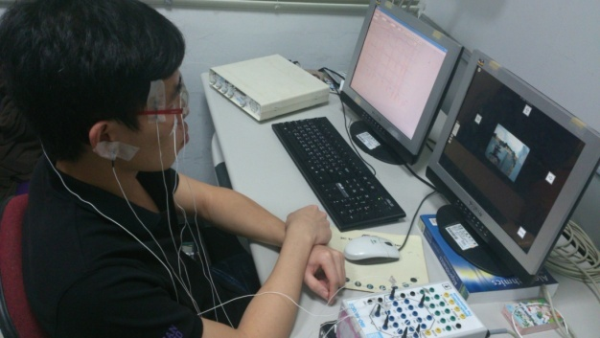
圖3、使用者操作環境

- 系統流程
執行系統前，須在使用者頭上的訊號特定收集位置黏貼電極點，並確認電極點黏貼位置是否正確以及導電膠是否作用，以阻抗小於10歐姆做為判定依據，若阻抗不小於10歐姆，則進行電集點黏貼位置的校正或是調整導電膠至適當份量；確認腦波訊號的擷取功能能夠正常運作後，開始讓腦波儀讀取電極點收集的訊號。此時，開始判斷腦波圖是否有過度浮動或異常波型(如圖4)，若有發生上述現象則再重新確認儀器是否運作正常。異常全部排除後，腦波圖的波型會較為平穩(如圖5)，並能判讀出肌電位的變化，即開始讓系統讀取訊號並轉換成指令，再經由藍芽傳送給機器人，使機器人開始執行動作(如圖6)。

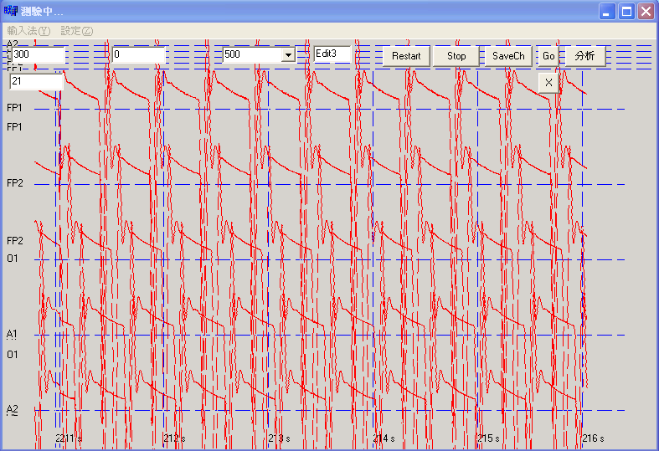
圖4、腦波圖之非正常狀態

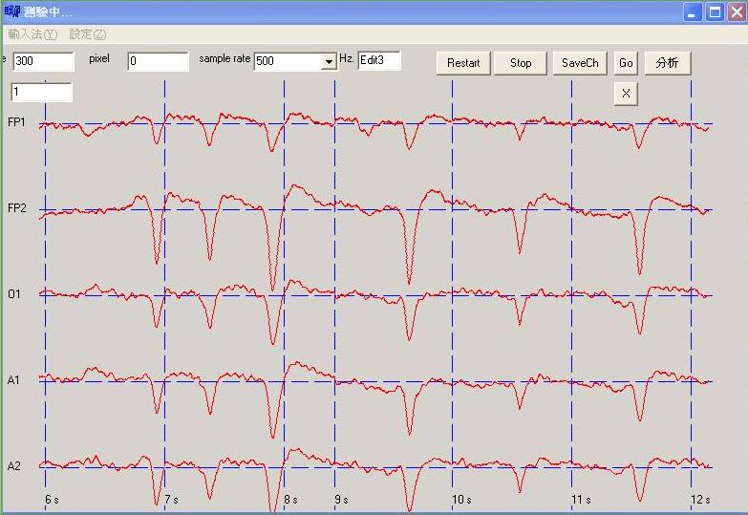
圖5、腦波圖之正常狀態(黃色區域為肌電位變化時的波形)
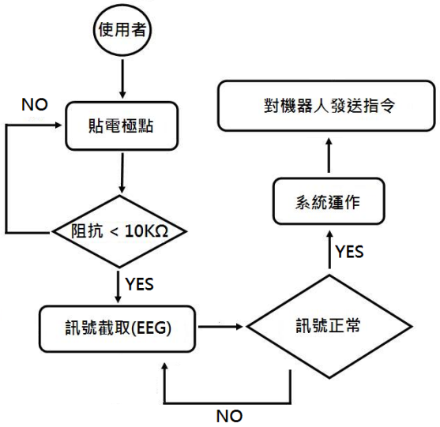
圖6、系統運作流程圖

- 腦波機器人操控介面
使用者介面主要包含機器人行走方向控制器、鏡頭轉動控制器和主畫面（如圖7與圖8所示）。

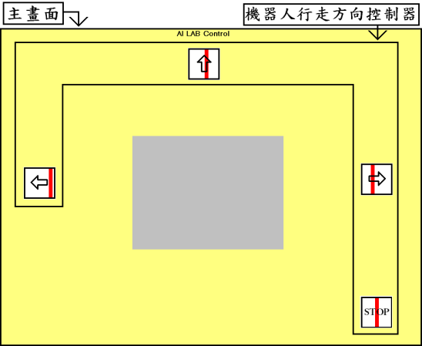
鏡頭畫面
圖7、機器人行走時使用者介面

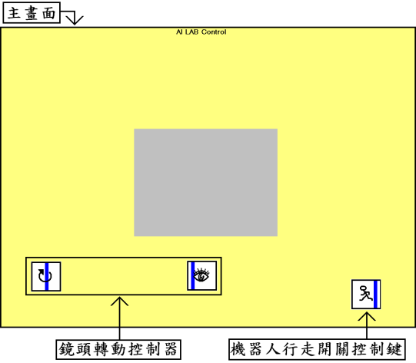
鏡頭畫面
圖8、機器人停止時使用者介面

- 機器人行走方向控制器位於主畫面中，用來控制機器人移動方向，分別有前進、左轉、右轉與停止（開/關）等四個控制鍵。開始執行時，方向鍵的方框中，會於不同時間會出現由右向左移動的刺激物，第一次到第六次的刺激物顏色為藍色，第七次的刺激物為紅色，作為告知使用者一輪刺激結束的特徵。使用者只要注視著欲移動的方向鍵，就能控制機器人朝不同方向移動。

- 鏡頭方向控制器位於主畫面中，用來控制鏡頭移動與鏡頭靜止等控制鍵。當機器人停止移動，則鏡頭可以移動，開始執行時，方向鍵的方框中，會於不同時間出現由右向左移動的刺激物，第一次到第六次的刺激物顏色為藍色，第七次的刺激物為紅色，作為告知使用者一輪刺激結束的特徵。使用者可注視著欲移動的控制鍵，即可看到機器人視覺（鏡頭）畫面移動；若要機器人開始移動，則啟動機器人行走開啟控制鍵。

- 下圖9與圖10是將機器人視覺(鏡頭)影像與腦波操控界面結合後，腦波機器人操控界面。

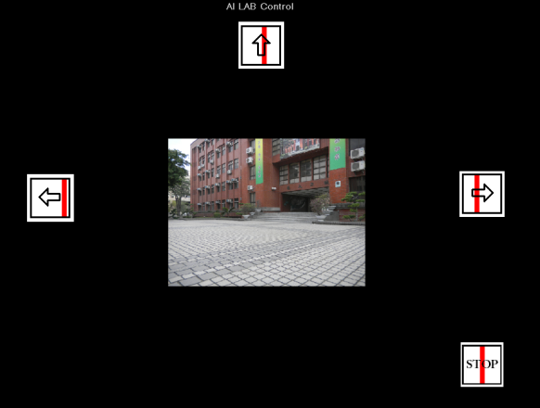
圖9、腦波機器人停止時操控介面

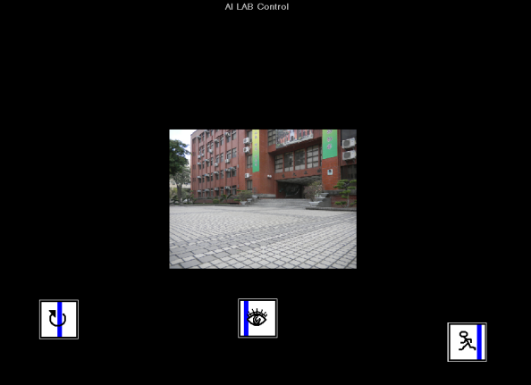
圖10、腦波機器人行走時操控介面

- 控制流程設計
機器人初始狀態為停止，使用者能下達前進指令使機器人執行前進動作，下達左轉指令使機器人執行左轉動作，下達右轉指令使機器人執行右轉動作，依此類推，在前進、左轉與右轉三個狀態下，皆能再執行其他三項動作。當機器人停止移動時，則能控制鏡頭移動，鏡頭初始狀態為停止，可使用腦波下達轉動指令使鏡頭執行轉動動作，下達停止指令使鏡頭停止轉動，依此類推，在停止與轉動兩種狀態下，皆能再執行令一項動作（如圖11與圖12所示）。

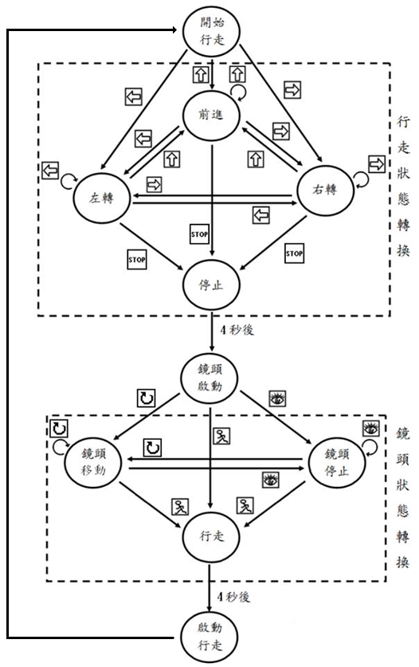
圖11、系統操作狀態圖

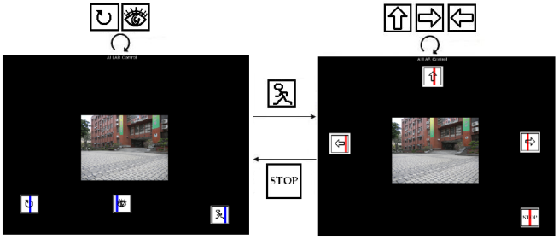
圖12、操作介面狀態轉換圖

- 實驗流程
在受測者同意進行實驗並簽屬同意書後，我們會先請受測者坐在電腦前進行黏貼電極點的作業，依照國際10-20制電極位置標定法(如圖13)黏貼Fp1、Fp2、A1、A2以及O1，黏點同時向受測者說明實驗內容，並提醒受測者在實驗過程中有任何不適即立刻停止實驗。校正腦波放大器和訊號控制器至正常狀態後，開始替受測者進行介面訓練，訓練過程中受測者需依照指定的指令進行訓練。當受測者孰悉系統流程和刺激方式後，則開始進行實驗，實驗前告知受測者接下來的實驗中夢幻代理人會在手工特製場景中進行探索，當受測者準備好之後即開始實驗，當受測者完成指定任務，則實驗結束(如圖14)。

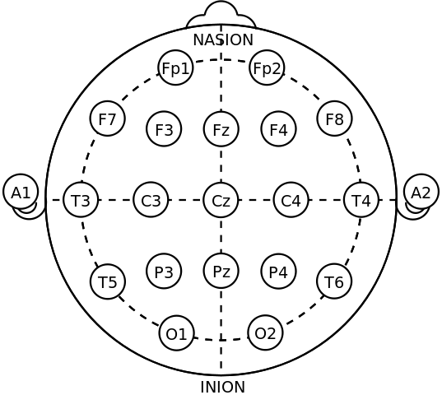
圖13、國際10-20制電極位置標定法

圖14、實驗流程圖

- 實驗設計
本研究實驗共分為兩階段，第一階段為制定一套固定的指令流程，並讓受測者依照該流程控制機器人，做出指定動作，例如：當指定指令為前進，受測者必須完成前進指令，才能進行下一項指令的訓練，目的為測出每個刺激物實際的準確率以及透過這10到15分鐘的練習時間讓受測者更加了解系統操作方式。
第二階段為讓受測者於設計的場景中(如圖15、圖16與圖17所示)操控機器人執行指定任務，機器人胸口會黏著一張撲克牌，並不讓受測者知道此撲克牌的花色和數字，受測者將操控機器人於場景中依照路牌指示方向行走以找到鏡子，只要在限定時間內找到鏡子並講出位於機器人胸口之撲克牌的花色和數字即任務結束，實驗總時間超過十五分鐘則任務失敗。
實驗結束後，請受測者填寫使用調查表，內容包括受測者之專注力、操作能力、信心程度以及對於系統操作流程、整體介面、刺激物樣式、視覺畫面、休息時間、場景環境等等改進方向之回饋。

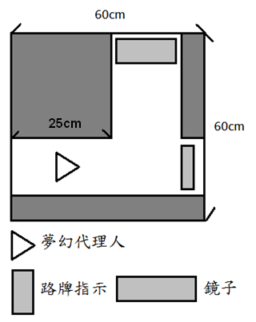
圖15、實驗場景平面圖

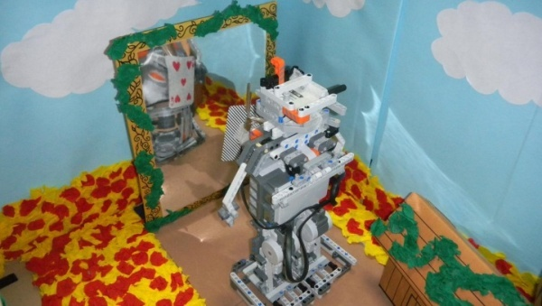
圖16、機器人於實驗場景

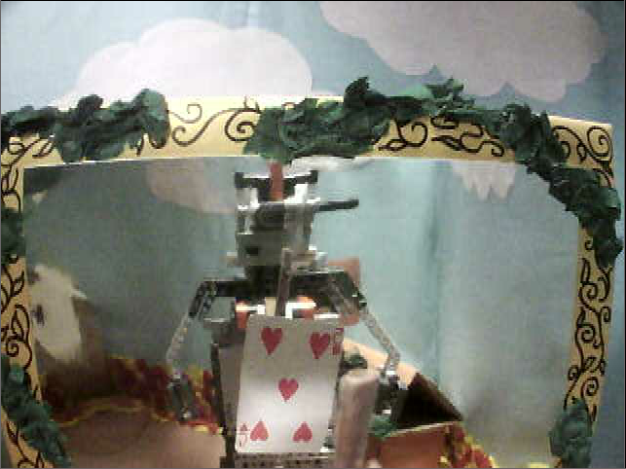
圖17、機器人鏡頭所視之畫面

- 效能評估
系統完成後，進行效能評估，可分析整體反應速度（bit-rate）（Wolpaw et al., 2000），再根據實驗結果，我們將可收集到受測者使用系統後之相關數據，包括：系統正確率、使用滿意度等，這些將可作為發展下一代新版本修定之參考，使系統達到更大的方便性、速度且友善的使用環境，讓重度肢體障礙者仍可享有探索戶外的機會，達到開闊外在與內心世界之目的。

- 結果與討論
- 實驗結果
本研究的受測者為10名臺南大學之學生，年齡範圍為21~29歲，皆身心健全、無腦部疾病或相關病史，視力經矯正後皆無異常。
本研究設計一套能讓使用者藉由腦波控制機器人進行探索的系統，須要練習時間且須要持續保持專注（Birbaumer, 2006），在練習操作階段時，受測者操控機器人執行指定命令的正確率為百分之七十到百分之一百之間，相當於大部分的指令都能夠依照受測者所需順利地執行。
在探索任務中，受測者依照環境中的指示方向完成任務，其準確率為百分之六十八到百分之一百，所有受測者皆能在十五分鐘之內達成任務需求，顯示受測者能夠透過機器人於外在生活環境中探索(如表2)。
據觀察可以知道，對於電腦遊戲與操作類似機器人設備有大量經驗的受測者，在操作夢幻代理人系統時，於練習階段能夠較快熟悉和操作，於探索任務階段容易有較高的正確率和較低的完成任務時間；而沒有上述經驗的受測者通常需要較多的時間來完成訓練和探索任務，也需要下達較多的任務指令，正確率較低。但無論是否能夠擁有高度的正確率或者少量的任務時間，受測者皆在調查表的回饋中給予相當高的信心和肯定。
受測者每次發出指令後，系統都會紀錄該次發出命令的腦波訊號結果分析圖(如圖18)。圖中橘色區塊和綠色區塊分別標記出刺激時間200毫秒的負向區以及300毫秒的正向區之訊號變化。在這兩個區塊中的絕對值加總最大為綠色訊號，所以命令輸出是名稱為left_2的左轉功能。

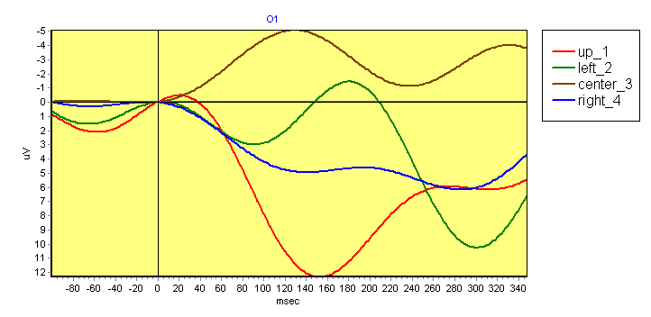
圖18、腦波訊號結果分析圖

表2、10名受測者實驗數據表
受測  編號 | 正確  次數 | 發出  命令  總次數 | 正確率 | 完成  任務  總時間
S1 | 12 | 15 | 80 % | 194 s
S2 | 14 | 18 | 78 % | 250 s
S3 | 40 | 54 | 74 % | 750 s
S4 | 28 | 31 | 90 % | 414 s
S5 | 16 | 24 | 68 % | 343 s
S6 | 10 | 14 | 71 % | 190 s
S7 | 9 | 9 | 100 % | 134 s
S8 | 33 | 47 | 70 % | 672 s
S9 | 41 | 60 | 68 % | 853s
S10 | 15 | 19 | 79 % | 256s
平均值 | 21.8 | 29.1 | 78% | 405.6
標準差 | 11.847 | 17.265 | 9.806% | 246.039

- 建議回饋
根據受測者於實驗後填寫的調查表，分為兩部分進行調查，第一部分為對受測者在使用系統期間的專注力、使用門檻以及成就感進行了解，一共有五個選項各代表一個分數，分別是非常贊同為5分、贊同為4分、普通為3分、不贊同為2分以及非常不贊同為1分，由此分數來探討受測者狀態對系統操作的影響。在第一題探討專注力方面，受測者S2、S3、S5、S7、S8、S9和S10皆需要大量的專注力來完成任務；受測者S1和S6需要專注；S4對於專注力高低與否並無特別的反應。
在第二題探討使用門檻方面，受測者S1、S2、S3、S4、S5、S6、S7和S8皆在使用系統時完全能藉由多次練習而越來越上手；受測者S9和S10認為藉由練習和多次嘗試大部分能越來越上手。在第三題探討成就感方面，受測者S7和S8在使用系統時相當有信心；其餘受測者則認為大部分有信心。以上顯示受測者在專注力、使用門檻以及成就感幾乎都有良好的體驗，這份調查讓我們對於系統在現實生活中的實用性更加的有信心。
在第二部分中探討系統的介面與實驗設計對受測者在系統操作的影響，受測者對於目前系統的修改方向給予建議，調查內容包括：操作流程、整體介面、刺激物樣式、視覺畫面、休息時間以及探索環境。在操作流程的調查中，受測者S2和S6認為太過倉促，受測者S5認為不順暢，其餘受測者認為適當。在整體介面的調查中，全部受測者皆覺得適當。在刺激物的調查中，受測者S1、S2、S3和S9認為刺激物之間的距離太過接近，S5認為刺激物之間的距離太遠，其餘受測者皆認為並不會對使用系統造成影響。在鏡頭畫面的調查中，受測者S1、S2、S3、S5和S10認為畫面的延遲會影響系統的使用，其中S4認為鏡頭畫面的畫素過低也會造成影響，其餘受測者則認為鏡頭畫面並無造成影響。在休息時間（機器人執行指令期間）的調查中，受測者S2和S8認為太少，其餘受測者皆認為沒有影響。在探索環境的調查中，受測者S4、S5和S7認為太狹窄，受測者S8建議可以以切換視角的方式來解決狹窄環境的缺失。
受測者普遍認為刺激物距離太過接近為主要干擾下達指令的原因，而鏡頭畫面延遲以及畫素太低的問題為次要的干擾原因，另外，探索環境需要配套措施才能讓系統操作更加方便，受測者的回饋都將成為夢幻代理人系統下一代版本修改的參考依據(如圖19所示)。

圖19、調查表第一部分長條圖

參考文獻
- 吳政庭（2011）。雙足機器人之爬梯軌跡設計與控制。中興大學機械工程研究所碩士論文。
- 李興生（2010）。足型機器人之系統化創新設計與製作。虎尾科技大學機械與機電工程研究所學位論文。
- 孫任暘（2006）。以機器人做為與學生建立長期關係的學習系統代言人。國立中央大學資訊工程研究所碩士論文。
- 陳長煦（2012）。雙足機器人的動作進化設計與實現。國立中央大學電機工程研究所碩士論文。
- 陳冠宇（2011）。具遠端控制服務型移動機器人之研究。中原大學機械工程研究所學位論文。
- 楊翔斌（2012）。具多運動模式管道檢查機器人之研究開發。國立高雄第一科技大學系統資訊與控制研究所碩士論文。
- Belluomo, P., Bucolo, M., Fortuna, L., & Frasca, M. (2012). Robot Control through Brain-Computer Interface for Pattern Generation. Complex Systems, 20(3), 243-251.
- Birbaumer, N. (2006). Breaking the silence: Brain–computer interfaces (BCI) for communication and motor control. Psychophysiology, 43(6), 517-532.
- Breazeal, C. (2004). Social Interaction in HRI: The Robot View. IEEE Transactions on System, Man and Cybernetics, Part C, 34(2), 181-186.
- Carlson, T. & del R Millan, J. (2013). Brain–Controlled Wheelchairs: A Robotic Architecture. IEEE Robotics and Automation Magazine, 20(1), 65–73.
- Chen, W., Zhang, J., Zhang, J., Li, Y., Qi, Y., Su, Y., Wu, B., Zhang, S., Dai, J., & Zheng, X. (2010). A P300 based online brain-computer interface system for virtual hand control. Journal of Zhejiang University SCIENCE C, 11(8), 587-597.
- Donchin, E., Spencer, K. M., & Wijesinghe, R. (2000). The Mental Prosthesis: Assessing the Speed of a P300-Based Brain–Computer Interface. IEEE Transactions On Rehabilitation Engineering, 8(2), 174-179.
- Hasan, I. H., Ramli, A. R., Ahmad, S. A., & Osman, R. (2013). P300-Based EEG Signal Interpretation System for Robot Navigation Control. World Applied Sciences Journal, 26(5), 566-572.
- Hong, B., Guo, F., Liu, T., Gao, X., & Gao, S. (2009). N200-speller using motion-onset visual response. Clinical Neurophysiology, 120(9), 1658–1666.
- Kutas, M., & Hillyard, S. A. (1980). Reading senseless sentences: Brain potentials reflect semantic incongruity. Science, 207(4427), 203–205.
- Liu, Y. H., Huang, H. P., Huang, T. H., Kang, Z. H., & Teng, J. T. (2013). Controlling a Rehabilitation Robot with Brain-Machine Interface: An approach based on Independent Component Analysis and Multiple Kernel Learning. International Journal of Automation and Smart Technology, 3(1), 67-75.
- Renterghem, D. V., Wyns, B., &Devlaminck, D. (2011). Shared control between P300 BCI and robotic arm. International Journal of Bioelectromagnetism, 13(1), 2 - 4.
- Saravanan, K. & Mahalakshmi, H. (2013). Brain-Computer control Of Wheelchair concluded Mobile Robot. International Journal of Advanced Research in Robotics and Development, 1(1), 1-5.
- Singla, R. & Haseena, B. A. (2013). BCI Based Wheelchair Control Using Steady State Visual Evoked Potentials and Support Vector Machines. International Journal of Soft Computing and Engineering (IJSCE), 3(3), 46-52.
- Su, Y., Dai, J., Liu, X., Xu, Q., Zhuang, Y., Chen, W., & Zheng, X. (2010). EEG Channel Evaluation and Selection by Rough Set in P300 BCI. Journal of Computational Information Systems, 6(6), 1727-1735.
- Sun, K. T., Huang, T. W., & Chen, M. C. (2011). Design of Chinese spelling system based on ERPs. 11th IEEE International Conference on Bioinformatics and Bioengineering (BIBE2011). pp. 310-313, Taichung, Taiwan, Oct. 24-26.
- Sun, K. T., Huang, T. W., Chen, M. C., & Li, Y. C. (2011). Design of Chinese spelling system. Annual International Conference on Advanced Topics in Artificial Intelligence (ATAI 2011), pp.26-31, Fort Canning, Singapore, Nov. 24-26.
- Sutton, S., Braren, M., Zubin, J., & John, E. R. (1965). Evoked-potential correlates of stimulus uncertainty. Science, 150(3700), 1187-1188.
- Tonin, L., Menegatti, E., Cavinato, M., D’Avanzo, C., Pirini, M., Merico, A., Piron, L., Priftis, K., Silvoni, S., Volpato, C., & Piccione, F. (2009). Evaluation of a robot as embodied interface for brain computer interface systems. International Journal of Bioelectromagnetism, 11(2), 97–104.
- Wolpaw, J. R., Birbaumer, N., Heetderks, W. J., McFarland, D. J., Peckham, P. H., Schalk, G., Donchin, E., Quatrano, L. A., Robinson, C. J., & Vaughan, T. M. (2000). Brain-Computer Interface Technology: A Review of the First International Meeting. IEEE Transactions Rehabilitation Engineering, 8(2), 164-173.

